

تا یک هفته باید استراحت داشته باشید. تا ۱۲ ساعت پس از عمل از خوردن نوشیدنیهای داغ بپرهیزید.

توجه حداقل یک هفته قبل از جراحی از مصرف آسپرین بپرهیزید. در صورتیکه وارفارین یا هپارین مصرف می کنید جراح را در جریان بگذارید.

همانطور که می دانیم، هیچ عمل جراحی فاقد عارضه جانبی نیست. خطرات داکریوسیستورینوستومی (DCR) نیز عبارتند از:

بافت غیر طبیعی جوش خورده در بینی

جابجایی استنت قرار داده شده در مجرا

خونریزی بیش از حد

عفونت

اسکار برجسته صورت (فقط DCR خارجی)

این عوارض بسته به سن، شرایط سلامتی و نوع عمل جراحی انجام شده و دلایل آن متفاوت است.

در DCR های خارجی و آندوسکوپی، بیماربیهوش می شود. سپس جراح پلاستیک چشم یک برش کوچک در زیر یا نزدیک پلک بیمار، در فضای زیر چشم و کنار بینی ایجاد می کند تا یک گذرگاه جدید بین کیسه اشکی و بینی بیمار باز شود. جراح سینوس از یک آندوسکوپ برای کار از طریق بینی استفاده کند تا سوراخی در استخوانی که روی کیسه اشکی قرار دارد ایجاد کند تا یک گذرگاه جدید بین کیسه اشکی و بینی بیمارایجاد کند. در اکثر موارد جراحی DCR، یک لوله کوچک به نام استنت در دهانه مجرا قرار می گیرد تا به باز نگه

داشتن مسیر کمک کند.

در عمل جراحی DCR خارجی، برش زده بشده با بخیه بسته می شود درحالیکه در DCR آندوسکوپی، هیچ بخیه ای وجود ندارد.

توصیه های پس از عمل

معمولا پس از عمل خونریزی مختصری از بینی وجود دارد. اگر بلافاصله پس از عمل خونریزی وجود داشته باشد جراح در اتاق عمل داخل بینی را پانسمان میکند

در صورتی که چشم یا بینی شما دردناک بود با پزشک خود تماس بگیرید

. بر روی محل جراحی گوشه داخلی چشم فشار نیاورید. معمولا یک لوله باریک سیلیکونی در داخل محل عمل قرار داده می شود که گاهی تا شش ماه باقی می ماند

دانشگاه علوم پزشکی شیراز

بیمارستان امام حسن مجتبی (ع) داراب

**DCR**

**جراحی باز کردن مجرای اشکی**

**تهیه کننده : منصوره خرمدل**

**رییس علمی بخش جراحی مردان:**

**دکتر محمد امین رضایی**

**منبع:برونر سودارث 2022**

**زمستان 1402**

**کد مستند سازی:PPH,WS.52.1**



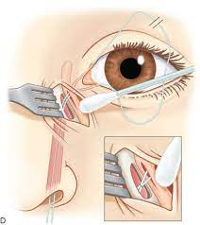**** 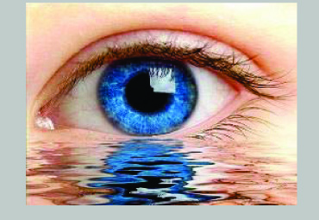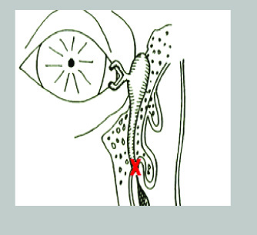

علائم یک مجرای اشکی مسدود شده و عفونی چیست؟ شایعترین علائم آن عبارتند از زیادی ،اشک ترشحات ،مخاطی تحریک پذیری چشم و تورم دردناک که در گوشه داخلی چشم احساس می.شود یک شرح حال و معاینه دقیق می تواند علت اشک ریزش را مشخص کند اگر این علائم درمان نشود عفونت دور تا دور چشم را درگیر می کند.

خطرات و عوارض این عمل چیست؟

- پس از کشیدن بخیه ها که معمولا ۷ تا ۱۰ روز پس از عمل انجام میشود کبودی و تورم مختصری در محل عمل وجود خواهد داشت که ممکن است یک تا دو هفته طول بکشد. گاهی ممکن است در حین ترمیم بافت تازه تشکیل شده دوباره باعث انسداد مجرا شده و عمل مجدد نیاز باشد خونریزی و عفونت از عوارض ناشایع پس از عمل است.

- اگر پس از خروج از بیمارستان دچار این حالت شدید پره های بینی را ۱۰ دقیقه با فشار ملایم بگیرید و روی بینی یخ بگذارید.

- اگر خونریزی قطع نشد به پزشک یا درمانگاه یا بیمارستان مراجعه کنید تا دو هفته نباید فین

کنید این کار باعث خونریزی می شود.

- بعد از عمل حتما دارو و قطرههای تجویز شده را مصرف نمایید.

**درمان چیست؟**

پزشک شما بر اساس بررسی علائم بیماری درمانهایی را به شما پیشنهاد می کند. گاهی این درمان به سادگی کمپرس آب گرم و مصرف آنتی بیوتیک است ولی اغلب اوقات جراحی درمان موثرتری است. عمل DCR در بزرگسالانی که جراحی قبلی و یا بیماری اولیه بینی نداشته باشند حدود ۹۰٪ با موفقیت همراه است. در این عمل یک مسیر جدید از کیسه اشکی به داخل بینی باز می شود و الشكل له فاعل

انسداد را دور میزند. معمولا بین یک تا ۶ ماه پس از عمل یک استنت (لوله) باریک سیلیکونی برای جلوگیری از بسته شدن مجرای جدید تا زمان بهبودی در این مسیر باقی خواهد ماند.

این جراحی بصورت سرپایی قابل انجام است. پس از عمل باید قطره و پمادهای آنتی بیوتیکی که تجویز میشود را استفاده نمود. معمولا دوره نقاهت یک هفته است.

بباز کردن مجرای اشکی نوعی عمل جراحی است که در زمان انسداد مجرای اشکی بین چشم و بینی یک مسیر برای عبور اشک ایجاد میکنند

ساختمان تشریحی مجرای اشکی

مجرای اشکی دارای دو مدخل است که در لبه داخلی پلک بالا و پایین قرار دارد. هر کدام از این سوراخها بوسیله مجرای باریکی به کیسه اشکی که بین چشم و بینی قرار دارد متصل میباشد اشک از داخل این کیسه توسط مجرای دیگری به داخل بینی تخلیه می شود.

مجرای اشکی چگونه کار می کند؟

وقتی پلک میزنید اشک تازه توسط پلکها روی چشم پخش میشود و آنرا مرطوب نگه می دارد. علاوه بر آن اشک قدیمی هم به داخل مجرای اشکی پمپ شده و از آن طریق به داخل بینی میریزد اگر مجرای اشکی بسته شده ،باشد اشک پس میزند و مانند زمانی که گریه می کنید از لبه پلک و گوشههای چشم بیرون میریزد اشکی که داخل کیسه اشکی محبوس شده است هم دچار عفونت می.شود گاهی به علت افزایش سن یا عفونتهای مکرر مجرای اشکی این مسیر عبور اشک تنگ تر شده و منجر به انسداد آن میشود عمل DCR این مشکل انسدادی را رفع می کند.